ГОСТ Р 50574-2002. Автомобили, автобусы и мотоциклы оперативных служб. Цветографические схемы, опознавательные знаки, надписи, специальные световые и звуковые сигналы. Общие требования (с Изменениями N 1, 2, 3)
ГОСТ Р 50574-2002
Группа Д25
ГОСУДАРСТВЕННЫЙ СТАНДАРТ РОССИЙСКОЙ ФЕДЕРАЦИИ
АВТОМОБИЛИ, АВТОБУСЫ И МОТОЦИКЛЫ ОПЕРАТИВНЫХ СЛУЖБ
ЦВЕТОГРАФИЧЕСКИЕ СХЕМЫ, ОПОЗНАВАТЕЛЬНЫЕ ЗНАКИ, НАДПИСИ, СПЕЦИАЛЬНЫЕ СВЕТОВЫЕ И ЗВУКОВЫЕ СИГНАЛЫ
Общие требования
Automobiles, buses and motorcycles of emergency services. Colours diagrams,
identification symbols, inscriptions, special light and sound signals. General requirements
ОКС 01.070
01.075
43.040.20
43.160
ОКП 45 2300
Дата введения 2004-01-01

Предисловие
1 РАЗРАБОТАН И ВНЕСЕН Техническим комитетом по стандартизации ТК 278 "Безопасность дорожного движения"
2 ПРИНЯТ И ВВЕДЕН В ДЕЙСТВИЕ Постановлением Госстандарта России от 15 декабря 2002 г. N 473-ст
3 Стандарт соответствует требованиям постановлений Правительства Российской Федерации от 4 января 2000 г. N 2 "Об упорядочении установки и использования на транспортных средствах специальных сигналов и особых государственных регистрационных знаков" и от 23 января 2002 г. N 35 "Об особых государственных регистрационных знаках и специальных сигналах, используемых на транспортных средствах"
4 ВЗАМЕН ГОСТ Р 50574-93
ВНЕСЕНЫ: Изменение N 1, утвержденное и введенное в действие Приказом Федерального агентства по техническому регулированию и метрологии от 18.12.2008 N 535-ст с 01.04.2009; Изменение N 2, утвержденное и введенное в действие Приказом Федерального агентства по техническому регулированию и метрологии от 06.04.2009 N 123-ст с 01.10.2009; Изменение N 3, утвержденное и введенное в действие Приказом Федерального агентства по техническому регулированию и метрологии от 15.02.2012 N 8-ст c 01.04.2012; Изменение N 4, утвержденное и введенное в действие Приказом Росстандарта от 06.03.2013 N 8-ст c 01.04.2013
Изменения N 1, 2, 3, 4 внесены изготовителем базы данных по тексту ИУС N 3, 2009 год, ИУС N 6, 2009 год, ИУС N 4, 2012 год, ИУС N 5, 2013 год
1 Область применения
Настоящий стандарт распространяется на автомобили, автобусы и мотоциклы (далее - транспортные средства), оборудованные в соответствии с назначением и принадлежащие оперативным службам:
а) скорой медицинской помощи;
б) пожарной охраны;
в) полиции;
г) военной автомобильной инспекции (ВАИ);
д) аварийно-спасательных;
е) органов федеральной службы безопасности;
ж) следственных органов Следственного комитета Российской Федерации;
и) органов по контролю за оборотом наркотических средств и психотропных веществ.
Стандарт устанавливает общие требования к цветографическим схемам наружных поверхностей транспортных средств оперативных служб и ее элементам, а также технические требования к устанавливаемым специальным световым и звуковым сигналам.
Настоящий стандарт в части требований к специальным световым (проблесковым маячкам синего цвета) и звуковым сигналам также распространяется на транспортные средства министерств, ведомств и организаций по перечню, утверждаемому Правительством Российской Федерации, на которые при отсутствии цветографических схем могут устанавливаться специальные световые и звуковые сигналы.
На наружных поверхностях транспортных средств оперативных служб надписи и рисунки рекламного содержания не допускаются.
Не допускается использование согласно настоящему стандарту цветографических схем, специальных световых и звуковых сигналов на транспортных средствах, не относящихся к оперативным службам.
Стандарт не распространяется на транспортные средства оперативных служб, не предназначенные для эксплуатации на автомобильных дорогах общего пользования.
Требования стандарта направлены на выделение и идентификацию транспортных средств оперативных служб в транспортном потоке для обеспечения безопасности дорожного движения при выполнении ими неотложных служебных заданий, а также на унификацию их цветового оформления.
Требования настоящего стандарта являются обязательными.
После введения в действие настоящего стандарта транспортные средства оперативных служб, зарегистрированные в Государственной инспекции безопасности дорожного движения Министерства внутренних дел Российской Федерации (далее - Госавтоинспекция) или иных органах, определяемых Правительством Российской Федерации, должны быть приведены в соответствие с настоящим стандартом до 01.01.2010.
(Измененная редакция, Изм. N 1, 2, 3, 4).

2 Нормативные ссылки
В настоящем стандарте использованы ссылки на следующие стандарты:
ГОСТ 9.032-74 Единая система защиты от коррозии и старения. Покрытия лакокрасочные. Группы, технические требования и обозначения
ГОСТ 19715-74 Эмблема Красного Креста. Форма, размеры и порядок применения
ГОСТ Р 12.4.026-2001 Система стандартов безопасности труда. Цвета сигнальные, знаки безопасности и разметка сигнальная. Назначение и правила применения. Общие технические требования и характеристики. Методы испытаний
ГОСТ Р 41.4-99 (Правила ЕЭК ООН N 4) Единообразные предписания, касающиеся официального утверждения приспособлений для освещения заднего номерного знака механических транспортных средств (за исключением мотоциклов) и их прицепов
ГОСТ Р 41.6-99 (Правила ЕЭК ООН N 6) Единообразные предписания, касающиеся официального утверждения указателей поворота механических транспортных средств и их прицепов
ГОСТ Р 41.7-99 (Правила ЕЭК ООН N 7) Единообразные предписания, касающиеся официального утверждения передних габаритных огней, задних габаритных (боковых) огней, сигналов торможения и контурных огней механических транспортных средств (за исключением мотоциклов) и их прицепов
ГОСТ Р 41.23-99 (Правила ЕЭК ООН N 23) Единообразные предписания, касающиеся официального утверждения задних фар механических транспортных средств и их прицепов
ГОСТ Р 41.38-99 (Правила ЕЭК ООН N 38) Единообразные предписания, касающиеся официального утверждения задних противотуманных огней механических транспортных средств и их прицепов
ГОСТ Р 41.65-99 (Правила ЕЭК ООН N 65) Единообразные предписания, касающиеся официального утверждения специальных предупреждающих огней для автотранспортных средств
ГОСТ Р 41.77-99 (Правила ЕЭК ООН N 77) Единообразные предписания, касающиеся официального утверждения стояночных фонарей механических транспортных средств
ГОСТ Р 41.91-99 (Правила ЕЭК ООН N 91) Единообразные предписания, касающиеся официального утверждения боковых габаритных фонарей для механических транспортных средств и их прицепов
ГОСТ Р 41.104-2002 (Правила ЕЭК ООН N 104) Единообразные предписания, касающиеся сертификации светоотражающей маркировки для транспортных средств большой длины и грузоподъемности
ГОСТ Р 52290-2004 Технические средства организации дорожного движения. Знаки дорожные. Общие технические требования
(Измененная редакция, Изм. N 1, 3).

3 Определения
В настоящем стандарте использованы следующие термины с соответствующими определениями:
3.1 величина освечивания: Произведение силы света (кд) на время свечения (с) источника света.
3.2 декоративные полосы: Горизонтальные полосы контрастирующего цвета по отношению к основному цвету транспортного средства, нанесенные на боковые и иные его поверхности, являющиеся отличительным признаком, который обеспечивает мгновенное зрительное восприятие транспортного средства и выделение его из общего транспортного потока.
3.3 доминирующая длина волны: Длина волны, которая расположена в центре тяжести кривой спектрального распределения энергии.
3.4 информационные надписи: Надписи, содержащие текстовую информацию о ведомственной принадлежности и/или функциональном назначении транспортного средства.
3.5 контрастирующие цвета цветографической схемы: Цвета декоративных полос, отличающиеся от основного цвета транспортного средства по трем параметрам восприятия: цветовому тону, насыщенности и светлоте.
3.6 насыщенность: Свойство зрительного восприятия человека, позволяющее оценивать пропорцию чистого хроматического (спектрального или пурпурного) цвета, заключающуюся в полном цветовом ощущении.
3.7 опознавательные знаки: Графическое изображение информации, информирующее о ведомственной принадлежности и/или функциональном назначении транспортного средства; к опознавательным знакам относятся гербы, эмблемы, логотипы и т.п.
3.8 основной цвет цветографической схемы: Цвет покрытия, занимающего наибольшую площадь наружной поверхности транспортного средства.
3.9 продолжительность свечения: Период времени, в течение которого сила света вспышки специального светового сигнала превышает 10% максимальной силы света.
3.10 светлота: Свойство зрительного ощущения, вследствие которого тело кажется пропускающим или рассеивающим более или менее значительную часть падающего на него света; психофизиологически это свойство близко фотометрической величине - коэффициенту яркости.
3.11 специальный звуковой сигнал: Устройство, предназначенное для подачи в условиях дорожного движения специальных звуковых сигналов определенного спектрального состава; устройство не является штатным составным элементом конструкции транспортного средства в качестве звукового сигнала, отличаясь от него спектральным составом издаваемых звуков, и устанавливается в/на транспортное средство дополнительно по специальному разрешению
3.12 специальный световой сигнал (проблесковый маячок): Устройство, предназначенное для подачи в условиях дорожного движения проблесковых световых сигналов установленных цветов, частоты мигания и продолжительности свечения; устройство не является штатным составным элементом конструкции транспортного средства в качестве внешнего светового прибора и устанавливается на него дополнительно по специальному разрешению.
3.13 угол видимости: Угол в горизонтальной плоскости, проходящей через центр источника излучения, в пределах которого световой сигнал, подаваемый проблесковым маячком, не экранируется деталями транспортного средства, на котором он установлен.
3.14 цветовой тон: Свойство зрительного ощущения человека, определяемое словами: "синий", "зеленый", "желтый" и т.п.; психофизиологически это свойство близко колориметрической величине - доминирующей длине волны.
3.15 цветографическая схема: Графическое изображение компоновки, конфигурации и композиционной взаимосвязи основного цвета, декоративных полос, опознавательных знаков и информационных надписей, нанесенных на наружные поверхности транспортных средств.
3.16 световозвращение: Отражение светового потока, возвращающегося в направлении, близком направлению его излучения.
3.17 коэффициент световозвращения (): Результат деления силы света на плоскости световозвращающей поверхности на ее площадь: . Коэффициент световозвращения выражается в кд·м·лк[1].
3.16, 3.17 (Введены дополнительно, Изм. N 1).

4 Требования к цветографическим схемам
4.1 Состав цветографических схем
4.1.1 Цветографические схемы наружных поверхностей транспортных средств оперативных служб состоят из следующих элементов:
а) основного цвета наружных поверхностей транспортного средства;
б) декоративных полос;
в) информационных надписей;
г) опознавательных знаков.
4.1.2 Цветографические схемы транспортных средств оперативных служб должны соответствовать рисункам приложения А.
Примечания
1 Транспортные средства (включая их марки и модели) в приложении А изображены условно.
2 На транспортных средствах полиции, Госавтоинспекции и военной автоинспекции допускаются любые цветографические схемы, примеры которых приведены на рисунках А.10-А.20. При этом правую дверь салона кузова-фургона транспортного средства, изображенного на рисунке А.16, в контрастирующий цвет, соответствующий цвету декоративных полос, не окрашивают. Для транспортных средств, изображенных на рисунке А.18, вместо панельной краски допускается применение декоративных полос.
(Измененная редакция, Изм. N 3).
4.1.3 На правую и левую стороны транспортных средств наносят одинаковые по виду, цвету, размеру и размещению цветографические схемы.
4.1.4 Рама и детали ходовой части, передний и задний буфера безопасности (за исключением транспортных средств противопожарной службы), подножки кабин, диски колес, элементы дополнительного оборудования кузова (кронштейны и корпуса зеркал заднего вида, противотуманных фар, фонарей и прожекторов) могут иметь покрытие, выполненное предприятием - изготовителем транспортного средства, шасси или этих изделий.
Примечания
1 Допускается не наносить цветографические схемы на детали, имеющие гальваническое покрытие, а также изготовленные из алюминиевых и медных сплавов или неметаллических материалов (резина, стекло, пластмасса, брезент и т.д.), за исключением поверхностей, выполненных из дерева или стеклопластика.
2 Допускается не наносить декоративные полосы на решетки радиаторов и элементы оборудования, установленного на буферах безопасности транспортного средства.
4.2 Цвета основные и декоративных полос
4.2.1 Основные цвета покрытий наружных поверхностей транспортных средств оперативных служб должны соответствовать указанным в таблице 1.
Примечание - Цветометрические характеристики лакокрасочных покрытий наружных поверхностей транспортных средств оперативных служб и рекомендуемые цвета лакокрасочных материалов приведены в приложении В.
Таблица 1 - Цвета покрытия наружных поверхностей транспортных средств оперативных служб
Вид оперативной службы | Основные цвета покрытия | Цвета декоративных полос
Скорая медицинская помощь:
а) автомобили классов А и В | Белый  Лимонный | Красный
б) автомобили класса С (реанимобили) | Лимонный | Красный
Пожарная охрана | Красный | Белый
Полиция, Госавтоинспекция | Белый | Синий
Военная автомобильная инспекция:
а) легковые автомобили, маломестные автобусы | Белый | Синий
б) полноприводные легковые и грузопассажирские автомобили | Защитный  Белый | Синий
в) грузовые автомобили и мотоциклы | Защитный | Синий
Аварийно-спасательные службы: | Белый | Двухцветный: оранжевый, синий
Органы федеральной службы безопасности:
а) пресечение террористических актов | Черный | Трехцветный: "белый-синий-красный"
б) разминирование | Желтый  Серый  Зеленый | Синий
в) пресечение нарушений режима Государственной границы Российской Федерации | Светло-серый  Черный  Зеленый | Двухцветный: зеленый, синий
Следственные органы Следственного комитета Российской Федерации | Синий  Черный | Красный
Органы по контролю за оборотом наркотических средств и психотропных веществ | Белый | Синий
Допускается по согласованию с заказчиком.
Допускается окраска передних дверей грузовых автомобилей в цвета декоративных полос.
Для легковых автомобилей и маломестных автобусов полиции, Госавтоинспекции и органов по контролю за оборотом наркотических средств и психотропных веществ допускается использование в качестве основного цвета "бежевый" с номером 609гл, 610гл по "Картотеке образцов цвета лакокрасочных материалов" [3].
Для легковых автомобилей и маломестных автобусов ВАИ Минобороны, полиции, Госавтоинспекции, МЧС России и органов по контролю за оборотом наркотических средств и психотропных веществ допускается использование в качестве основного цвета "светло-серебристый" типа "металлик".
Полоса синего цвета имеет ширину не более от ширины декоративной полосы оранжевого цвета и наносится вдоль ее оси симметрии.
Декоративные полосы, равные по ширине, размещаются одна под другой.
Полоса зеленого цвета имеет ширину не более 3/5 от ширины декоративной полосы синего цвета и наносится вдоль ее оси симметрии.
(Измененная редакция, Изм. N 1, 2, 3, 4).
4.2.2 Цветовые сочетания основные и декоративных полос могут быть любыми из приведенных в таблице 1 для оперативной службы конкретного вида, но должны быть одинаковы для всех наружных элементов одного транспортного средства.
4.2.3 Для нанесения декоративных полос используют самоклеящиеся пленки, в том числе со световозвращающим покрытием, а также лакокрасочные материалы в соответствии с нормой цветности, указанной в таблице приложения В.
Цвета декоративных полос, выполненных с использованием самоклеящихся пленок, должны находиться в пределах зоны, ограниченной координатами цветности, указанными в таблице 1а для соответствующего минимального коэффициента яркости.
Таблица 1а - Цветометрические характеристики декоративных полос
Цвет покрытия | Координаты цветности угловых точек допустимых цветовых областей |  |  |  |  | Минимальный коэффициент яркости , %
Белый | x | 0,303 | 0,368 | 0,340 | 0,274 | 15
 | у | 0,300 | 0,366 | 0,393 | 0,329
Красный | x | 0,648 | 0,735 | 0,629 | 0,565 | 2,5
 | у | 0,351 | 0,265 | 0,281 | 0,346
Синий | x | 0,140 | 0,244 | 0,190 | 0,065 | 1,0
 | у | 0,035 | 0,210 | 0,255 | 0,216
Оранжевый | x | 0,558 | 0,636 | 0,570 | 0,506 | 7,0
 | у | 0,352 | 0,364 | 0,429 | 0,404
Зеленый |  | 0,026 | 0,166 | 0,286 | 0,207 | 1,0
 |  | 0,399 | 0,346 | 0,446 | 0,771
(Измененная редакция, Изм. N 1, 2).
4.2.4 Ширина декоративных полос, нанесенных на боковые поверхности грузовых автомобилей и автобусов, должна быть от 150 до 230 мм. Ширину декоративных полос, наносимых на боковые поверхности легковых и грузопассажирских автомобилей, определяют с учетом конфигурации указанных поверхностей.
4.2.5 Ширина каждой из двух параллельных декоративных полос, нанесенных на переднюю и заднюю части транспортного средства симметрично относительно его продольной оси, должна быть от 120 до 180 мм с расстоянием между полосами (90±5) мм.
4.3 Информационные надписи и опознавательные знаки
4.3.1 Информационные надписи и опознавательные знаки (за исключением гербов и эмблем), наносимые на поверхности транспортного средства, имеющие основной цвет, должны иметь цвет декоративной полосы: на декоративной полосе белого цвета - основного цвета; на декоративной полосе прочих цветов - белого цвета.
Примечания
1 Цвет информационных надписей и опознавательных знаков, наносимых на транспортные средства с трехцветной или двухцветной декоративной полосой, настоящим стандартом не регламентируют, а устанавливают нормативными правовыми актами федеральных органов исполнительной власти и организаций, в структуру которых входят соответствующие оперативные службы, исходя из условий обеспечения восприятия и контрастности надписей и знаков по отношению к основному цвету транспортного средства.
2 На трехцветную и двухцветную декоративные полосы (за исключением декоративных полос транспортных средств, используемых для проведения неотложных действий по пресечению нарушений режима Государственной границы Российской Федерации) информационные надписи и опознавательные знаки не наносят.
(Измененная редакция, Изм. N 1, 2).
4.3.2 Способ нанесения информационных надписей и опознавательных знаков не нормируют. При их нанесении методом окрашивания должны выполняться требования раздела 5.
4.3.3 Изображения и цвета гербов и эмблем должны соответствовать требованиям нормативных правовых актов о порядке их применения, описании и изображении.
4.3.4 Содержание информационных надписей и опознавательных знаков - согласно таблице 2.
Таблица 2 - Информационные надписи и опознавательные знаки
Вид оперативной службы | Информационная надпись и опознавательный знак | Высота букв, мм, не менее
Скорая медицинская помощь:  а) автомобили классов А и В | "СКОРАЯ МЕДИЦИНСКАЯ ПОМОЩЬ", номер больницы, гаража, эмблема "Красный Крест" | 60
б) автомобили класса С (реанимобили) | "СКОРАЯ МЕДИЦИНСКАЯ ПОМОЩЬ", "РЕАНИМАЦИЯ", номер больницы, гаража, эмблема "Красный Крест"
Пожарная охрана | Номер пожарной части | 200
 | Наименование города, эмблема МЧС России, буквенно-цифровое обозначение автомобиля | 60
Полиция | "ПОЛИЦИЯ", буквенно-цифровое обозначение автомобиля | 60
Госавтоинспекция | "ПОЛИЦИЯ", "ГОСАВТОИНСПЕКЦИЯ"  или
 | "ПОЛИЦИЯ", | 60,
 | "ДПС" | 200
Военная автомобильная инспекция | "ВОЕННАЯ АВТОИНСПЕКЦИЯ", буквенно-цифровое обозначение автомобиля, "ВАИ"; | 60,
 | Геральдический знак - эмблема Вооруженных Сил Российской Федерации | 200
Аварийно-спасательные службы | "АВАРИЙНО-СПАСАТЕЛЬНАЯ СЛУЖБА", ведомственная, территориальная или иная принадлежность, номер подразделения, буквенно-цифровое обозначение автомобиля | 60
Органы федеральной службы безопасности:
а) пресечение террористических актов | Информационные надписи не регламентируются | 60
б) разминирование | "ФСБ РОССИИ",  Геральдический знак - эмблема органов федеральной службы безопасности | 60
в) пресечение нарушений режима Государственной границы Российской Федерации | "ПОГРАНИЧНАЯ СЛУЖБА ФСБ РОССИИ",  Геральдический знак - эмблема органов федеральной службы безопасности | 60
Следственные органы Следственного комитета Российской Федерации | "СЛЕДСТВЕННЫЙ КОМИТЕТ РОССИЙСКОЙ ФЕДЕРАЦИИ" или "СЛЕДСТВЕННЫЙ КОМИТЕТ", геральдический знак - эмблема Следственного комитета Российской Федерации | 60
Органы по контролю за оборотом наркотических средств и психотропных веществ | "ПОЛИЦИЯ ФСКН РОССИИ" и геральдический знак - эмблема ФСКН России | 60
Номенклатура дополнительных информационных надписей и опознавательных знаков определяется органами здравоохранения; эмблему "Красный Крест" по ГОСТ 19715 наносят на боковых поверхностях автомобилей в качестве опознавательного знака, а также на крышу симметрично продольной оси транспортного средства в местах, обеспечивающих ее видимость сверху. Яркость эмблемы на крыше автомобиля должна быть не менее яркости декоративных полос, а ее размеры - вписываться в квадрат со стороной не менее 400 мм.
На автомобилях и автобусах пожарной охраны размер, место положения и начертание эмблемы МЧС России определяются МЧС России.
На боковые поверхности автомобилей и автобусов допускается также наносить дополнительные надписи (например "ДЕЖУРНАЯ ЧАСТЬ", "ЛАБОРАТОРИЯ КРИМИНАЛИСТИЧЕСКАЯ", "ЛАБОРАТОРИЯ ДОРОЖНАЯ", наименование города), дополнительные знаки, изображение гербов республик в составе Российской Федерации, края, области, автономного образования, городов Москвы и Санкт-Петербурга или геральдического знака (эмблемы) Министерства внутренних дел Российской Федерации. Размеры гербов или геральдического знака не нормируют.
Надпись "ВОЕННАЯ АВТОИНСПЕКЦИЯ" наносят на боковые двери легковых и грузопассажирских автомобилей, маломестных автобусов, а также задние части грузопассажирских автомобилей, маломестных автобусов; надпись "ВАИ" - на капоте и крышке багажника легковых автомобилей, ветровом щитке обтекателя и задние части бокового прицепа к мотоциклам, а также на капоте полноприводных легковых и грузопассажирских автомобилей, маломестных автобусов и боковые двери кабины грузовых автомобилей. Номенклатуру дополнительных информационных надписей, их размеры (за исключением высоты букв) и способы их размещения на транспортном средстве определяет Министерство обороны Российской Федерации.
Геральдический знак - эмблему Вооруженных Сил Российской Федерации наносят на боковые поверхности транспортных средств в качестве опознавательного знака государственной принадлежности. Размеры и место положения геральдического знака определяет Министерство обороны Российской Федерации.
Номенклатуру дополнительных информационных надписей и опознавательных знаков, их размеры (за исключением высоты букв) и правила размещения на транспортном средстве устанавливает МЧС России. Геральдический знак - эмблему МЧС России допускается наносить в качестве опознавательного знака, его размеры и правила размещения определяет МЧС России.
Номенклатуру дополнительных информационных надписей и опознавательных знаков, их размеры (за исключением высоты букв) и размещение на транспортном средстве устанавливает Федеральная служба безопасности Российской Федерации.
Геральдический знак - эмблему органов федеральной службы безопасности наносят на транспортные средства в качестве опознавательного знака, его размеры и правила размещения определяет Федеральная служба безопасности Российской Федерации.
На грузовые автомобили информационные надписи могут не наноситься.
Геральдический знак - эмблему Следственного комитета Российской Федерации наносят на транспортные средства в качестве опознавательного знака, его размеры и правила размещения определяет Следственный комитет Российской Федерации.
Номенклатуру дополнительных информационных надписей и опознавательных знаков, их размеры (за исключением высоты букв) и размещения на транспортном средстве устанавливает ФСКН России. Геральдический знак - эмблему ФСКН России наносят на транспортные средства в качестве опознавательного знака, его размеры и правила размещения определяет ФСКН России.
(Измененная редакция, Изм. N 1, 2, 3, 4).
4.3.5 Информационные надписи должны быть на русском языке, и могут быть дублированы на государственном языке республики в составе Российской Федерации.
4.3.6 Написание букв на русском языке и цифр - в соответствии с приложением Б (кроме надписей "ДПС", "ВАИ"), а на других языках - согласно ГОСТ Р 52290.
При нанесении надписей "ДПС", "ВАИ" ширина штриха букв и цифр должна быть в полтора раза увеличена по сравнению с приведенными в приложении Б при одновременном сохранении пропорций их ширины и высоты.
(Измененная редакция, Изм. N 1).

5 Требования к покрытиям
5.1 Эмали
5.1.1 Транспортные средства оперативных служб, кроме автобусов и грузовых автомобилей, должны окрашиваться в основной цвет автомобильными синтетическими эмалями высокотемпературной сушки (от 120 °С до 145 °С). При ремонте они могут окрашиваться синтетическими эмалями пониженной температурной (от 60 "С до 80 °С) и воздушной (20 °С) сушки.
Автобусы и грузовые автомобили могут окрашиваться эмалями пониженной и воздушной сушки.
5.1.2 Не допускается получение требуемых цветов путем смешения эмалей разных марок.
5.2 Лакокрасочные покрытия
5.2.1 Лакокрасочные покрытия наружных поверхностей транспортных средств по внешнему виду должны быть не ниже класса II по ГОСТ 9.032.
5.2.2 При нанесении цветографических схем методом окрашивания линии стыка (контура) эмалей разных цветов должны быть четкими и ровными. Потеки эмали не допускаются.
5.2.3 Технические требования к окрашиваемым поверхностям, маркам лакокрасочных и пленочных материалов, а также способы их нанесения (окрашивание, клейка, аппликация, декалькомания, шелкография и т.д.) должны быть указаны в "Картах цветографического решения", включаемых в состав нормативной документации на транспортные средства оперативных служб.
5.3 Самоклеящиеся пленки
5.3.1 Стойкость к воздействию внешних факторов самоклеящихся пленок должна соответствовать требованиям, изложенным в ГОСТ Р 41.104 (приложение 8).
Примечание - Для пленок без световозвращающего эффекта требования раздела 1, пункт 1.4, и раздела 6 указанного приложения не применяются.
5.3.2 Стойкость самоклеящихся пленок к отслаиванию должна соответствовать [2].
5.3.3 Оценка стойкости самоклеящихся пленок к механической мойке и ударным нагрузкам приведена в приложении Г.
5.3, 5.3.1-5.3.3 (Введены дополнительно, Изм. N 1).
5.3.4 Для пленок со световозвращающим эффектом при освещении лампой МКО А и проведении измерений в соответствии с рекомендацией, изложенной в [4], значения коэффициента световозвращения на новых световозвращающих поверхностях должны соответствовать указанным в таблице 3.
Примечание - Соответствие требованиям по стойкости самоклеящихся пленок по 5.3.1 и их световозвращению по 5.3.4 подтверждается изготовителем (поставщиком) пленок.
Таблица 3 - Минимальные значения коэффициента световозвращения
Угол наблюдения | Угол падения | Минимальные значения для пленок цвета
 |  | синий | белый | красный | оранжевый | зеленый
0,20° | 5° | 32 | 400 | 72 | 160 | 72
 | 30° | 15 | 190 | 34 | 76 | 34
 | 45° | 8 | 100 | 18 | 40 | 18
0,33° | 5° | 14 | 170 | 30 | 68 | 30
 | 30° | 6 | 80 | 14 | 32 | 14
 | 45° | 3 | 40 | 7 | 16 | 7
0,50° | 5° | 11 | 140 | 25 | 56 | 25
 | 30° | 6 | 75 | 14 | 30 | 14
 | 45° | 4 | 50 | 9 | 20 | 9
1,00° | 5° | 1,4 | 18 | 3 | 7 | 3
 | 30° | - | 8 | 1,4 | 3 | 1,4
 | 45° | - | 4 | - | 1,5 | -
(Введен дополнительно, Изм. N 1. Измененная редакция, Изм. N 2).

6 Требования к специальным световым и звуковым сигналам
6.1 Оснащение сигналами
6.1.1 Транспортные средства оперативных служб оснащаются специальными световыми и звуковыми сигналами в порядке, определенном нормативными правовыми актами.
(Измененная редакция, Изм. N 1).
6.1.2 (Исключен, Изм. N 3).
6.1.3 Проблесковый маячок должен устанавливаться на крышу транспортного средства или над ней. При этом угол видимости специального светового сигнала в горизонтальной плоскости, проходящей через центр источника излучения света, должен быть равен 360°.
Проблесковые маячки в других местах транспортного средства устанавливать не допускается. Способы установки проблескового маячка должны обеспечивать надежность его крепления на всех режимах движения и торможения транспортного средства.
Примечания
1 Допускается установка на одно транспортное средство более одного проблескового маячка.
2 Для транспортных средств на шасси грузовых автомобилей, а также транспортных средств Госавтоинспекции, органов федеральной службы безопасности и Военной автоинспекции, сопровождающих колонны транспортных средств, допускается уменьшение угла видимости проблескового маячка до 180°, при условии видимости его со стороны передней части транспортного средства.
3 На транспортные средства на шасси грузовых автомобилей допускается устанавливать дополнительные проблесковые маячки на крыше кузова или над ней.
(Измененная редакция, Изм. N 2).
6.1.4 Допускается применение проблесковых маячков, конструктивно объединенных в одном корпусе с излучателем звука специального звукового сигнала при условии обеспечения соответствия каждого устройства в отдельности требованиям настоящего стандарта. Такие объединенные устройства должны устанавливаться на крыше транспортного средства и приводиться в действие с помощью одного блока управления.
6.1.5 Допускается установка излучателей звука специальных звуковых сигналов в подкапотном пространстве передней части транспортного средства.
6.1.6 При установке блоков управления устройствами для подачи специальных световых и звуковых сигналов в салоне (кабине) транспортного средства должны выполняться требования по обеспечению внутренней пассивной безопасности.
6.2 Требования к световым сигналам
6.2.1 Проблесковые маячки транспортных средств оперативных служб всех видов должны быть синего цвета.
На транспортных средствах Госавтоинспекции, органов федеральной службы безопасности и Военной автоинспекции дополнительно с проблесковыми маячками синего цвета могут применяться маячки красного цвета.
(Измененная редакция, Изм. N 2).
6.2.2 Проблесковые маячки должны соответствовать:
ГОСТ Р 41.65 - по фотометрическим спецификациям;
ГОСТ Р 41.65 и ГОСТ 10984* - по цветовым характеристикам.
______________
* На территории Российской Федерации документ не действует. Действуют ГОСТ Р 41.4-99, ГОСТ Р 41.6-99, ГОСТ Р 41.7-99, ГОСТ Р 41.23-99, ГОСТ Р 41.38-99, ГОСТ Р 41.77-99, ГОСТ Р 41.91-99. - Примечание изготовителя баз данных.
6.3 Требования к звуковым сигналам
6.3.1 Специальный звуковой сигнал должен иметь изменяющуюся основную частоту. Изменения основной частоты должны быть от 150 до 2000 Гц.
6.3.2 Продолжительность цикла изменения основной частоты специального звукового сигнала - от 0,5 до 6,0 с.
6.3.3 Уровень звукового давления сигнального устройства при подаче специального звукового сигнала не должен быть ниже:
116 дБ(А) - при установке излучателя звука на крыше транспортного средства;
122 дБ(А) - при установке излучателя звука в подкапотное пространство;
Примечание - Уровень звукового давления специального звукового сигнала измеряют на расстоянии 2 м от излучателя звука по оси, перпендикулярной к плоскости его выходного отверстия.
6.3.4 Направление максимального уровня звукового давления специального звукового сигнала должно совпадать с продольной осью транспортного средства в направлении его движения вперед.
6.3.5 Допускается подача одним звуковым сигнальным устройством нескольких специальных звуковых сигналов, отличающихся основными частотами, формой и продолжительностью изменения основных частот. Возможно применение специального звукового сигнала типа "кратковременная сирена" или "Air Horn".

ПРИЛОЖЕНИЕ А (обязательное). Цветографические схемы транспортных средств оперативных служб
ПРИЛОЖЕНИЕ А
(обязательное)

Рисунок А.1 - Цветографические схемы автомобилей скорой медицинской помощи
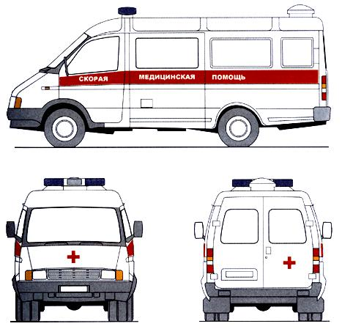
Рисунок А.1* - Цветографические схемы автомобилей скорой медицинской помощи
_________________
* Рисунок А.1. Измененная редакция, Изм. N 1.

Рисунок А.2 - Цветографические схемы автомобилей скорой медицинской помощи

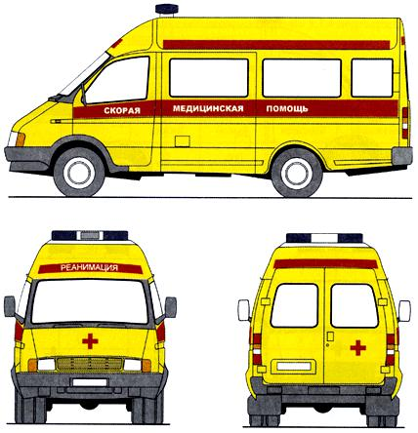
Рисунок А.2* - Цветографические схемы автомобилей скорой медицинской помощи
_________________
* Рисунок А.2. Измененная редакция, Изм. N 1.

Рисунок А.3 - Цветографические схемы автомобилей пожарной охраны
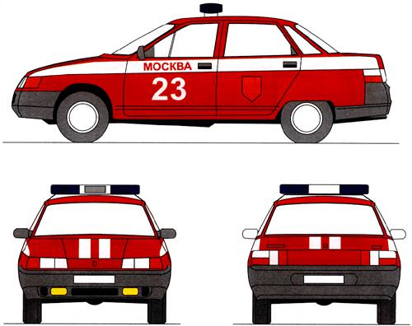
Рисунок А.3* - Цветографические схемы автомобилей пожарной охраны
_________________
* Рисунок А.3. Измененная редакция, Изм. N 1.

Рисунок А.4 - Цветографические схемы автомобилей пожарной охраны
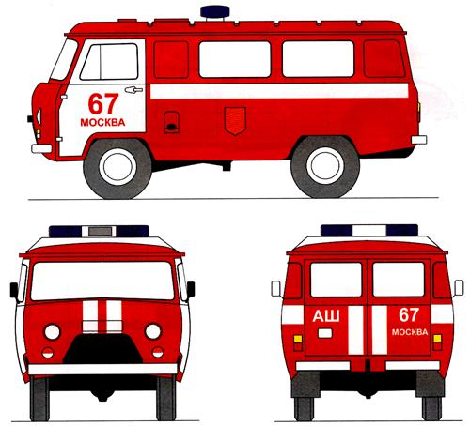
Рисунок А.4* - Цветографические схемы автомобилей пожарной охраны
_________________
* Рисунок А.4. Измененная редакция, Изм. N 1.

Рисунок А.5 - Цветографические схемы автомобилей пожарной охраны
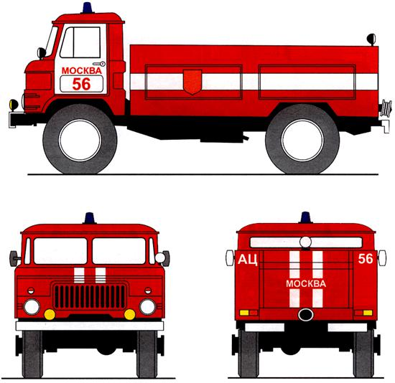
Рисунок А.5* - Цветографические схемы автомобилей пожарной охраны
_________________
* Рисунок А.5. Измененная редакция, Изм. N 1.

Рисунок А.6 - Цветографические схемы автомобилей пожарной охраны
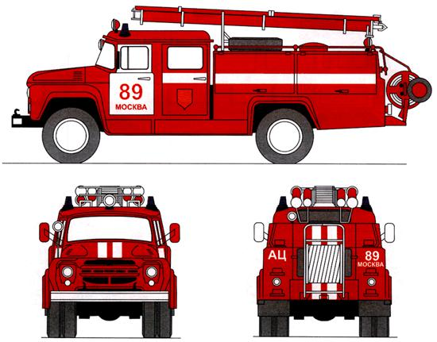
Рисунок А.6* - Цветографические схемы автомобилей пожарной охраны
_________________
* Рисунок А.6. Измененная редакция, Изм. N 1.

Рисунок А.7 - Цветографические схемы автомобилей пожарной охраны
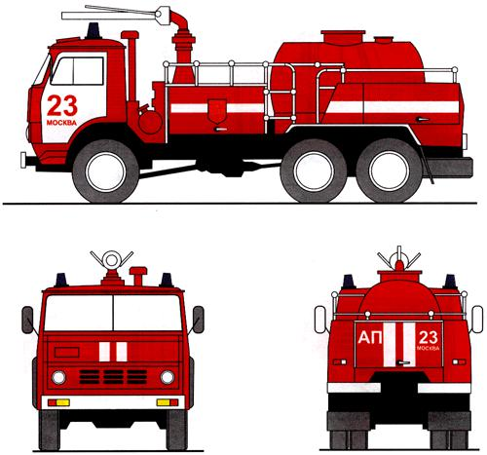
Рисунок А.7* - Цветографические схемы автомобилей пожарной охраны
_________________
* Рисунок А.7. Измененная редакция, Изм. N 1.

Рисунок А.8 - Цветографические схемы автомобилей пожарной охраны
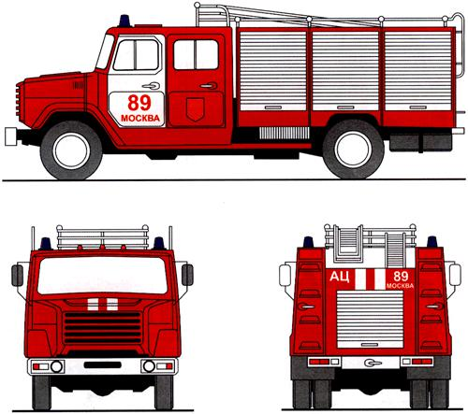
Рисунок А.8* - Цветографические схемы автомобилей пожарной охраны
_________________
* Рисунок А.8. Измененная редакция, Изм. N 1.

Рисунок А.9 - Цветографические схемы автомобилей пожарной охраны
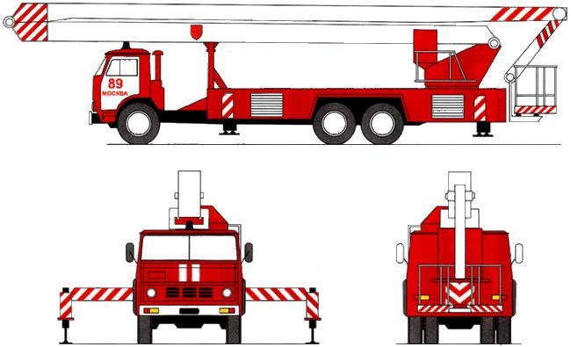
Рисунок А.9* - Цветографические схемы автомобилей пожарной охраны
_________________
* Рисунок А.9. Измененная редакция, Изм. N 1.

Рисунок А.10 - Цветографические схемы транспортных средств полиции и Госавтоинспекции
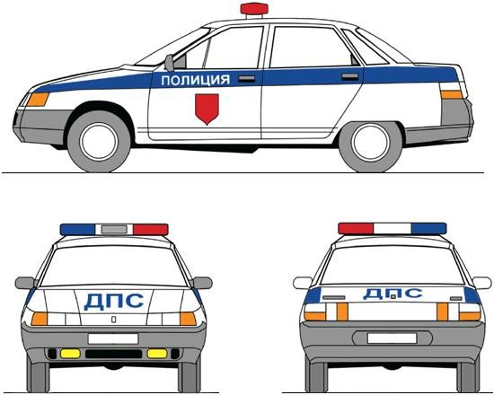
Рисунок А.10* - Цветографические схемы транспортных средств полиции и Госавтоинспекции
_________________
* Рисунок А.10. Измененная редакция, Изм. N 3.

Рисунок А.11 - Цветографические схемы транспортных средств полиции и Госавтоинспекции
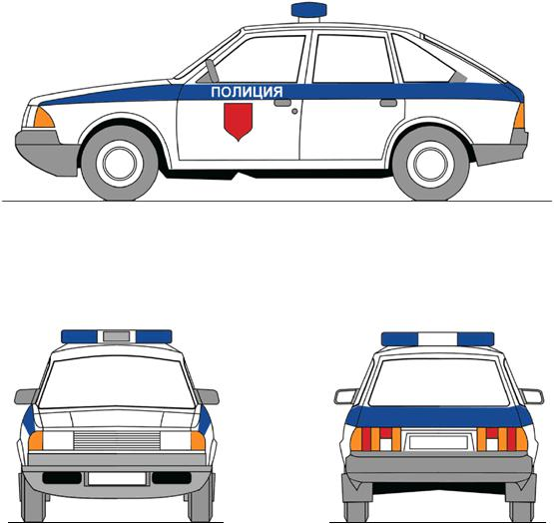
Рисунок А.11* - Цветографические схемы транспортных средств полиции и Госавтоинспекции
_________________
* Рисунок А.11. Измененная редакция, Изм. N 3.

Рисунок А.12 - Цветографические схемы транспортных средств полиции и Госавтоинспекции
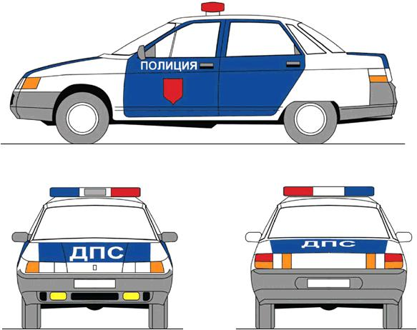
Рисунок А.12* - Цветографические схемы транспортных средств полиции и Госавтоинспекции
_________________
* Рисунок А.12. Измененная редакция, Изм. N 3.

Рисунок А.13 - Цветографические схемы транспортных средств полиции и Госавтоинспекции
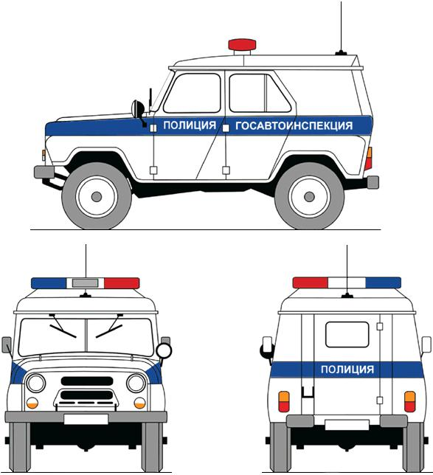
Рисунок А.13* - Цветографические схемы транспортных средств полиции и Госавтоинспекции
_________________
* Рисунок А.13. Измененная редакция, Изм. N 3.

Рисунок А.14 - Цветографические схемы транспортных средств полиции и Госавтоинспекции
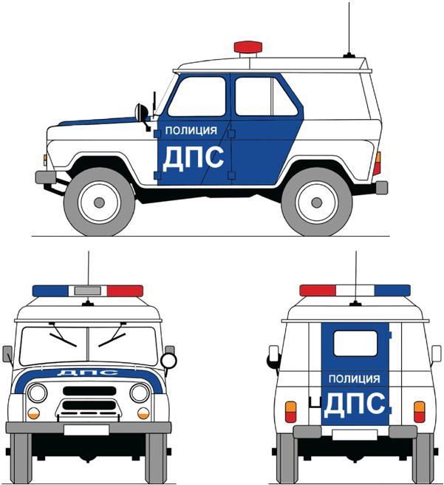
Рисунок А.14* - Цветографические схемы транспортных средств полиции и Госавтоинспекции
_________________
* Рисунок А.14. Измененная редакция, Изм. N 3.

Рисунок А.15 - Цветографические схемы транспортных средств полиции и Госавтоинспекции
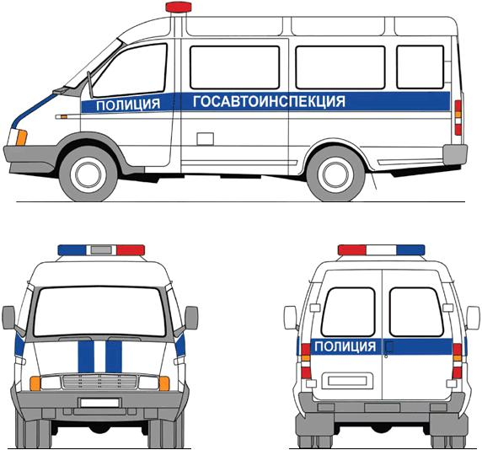
Рисунок А.15* - Цветографические схемы транспортных средств полиции и Госавтоинспекции
_________________
* Рисунок А.15. Измененная редакция, Изм. N 3.

Рисунок А.16 - Цветографические схемы транспортных средств полиции и Госавтоинспекции
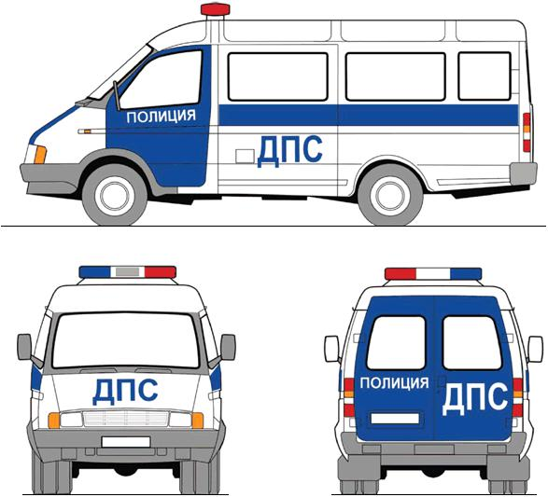
Рисунок А.16* - Цветографические схемы транспортных средств полиции и Госавтоинспекции
_________________
* Рисунок А.16. Измененная редакция, Изм. N 3.

Рисунок А.17 - Цветографические схемы транспортных средств полиции и Госавтоинспекции
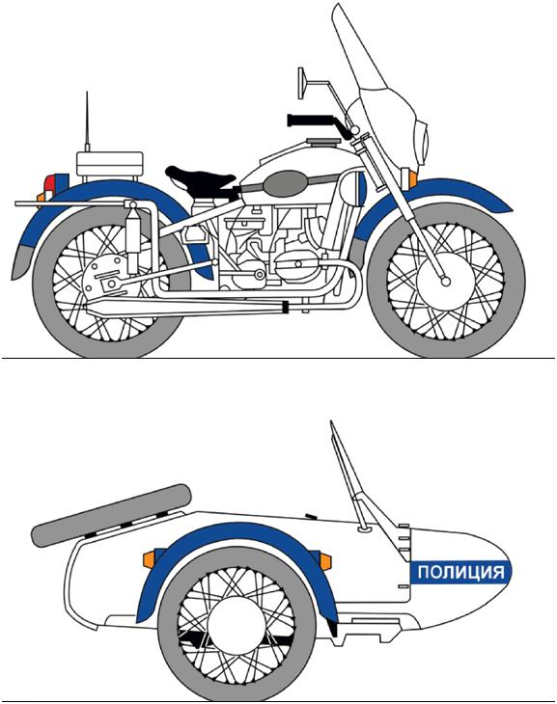
Рисунок А.17* - Цветографические схемы транспортных средств полиции и Госавтоинспекции
_________________
* Рисунок А.17. Измененная редакция, Изм. N 3.

Рисунок А.18 - Цветографические схемы автомобилей Военной автомобильной инспекции
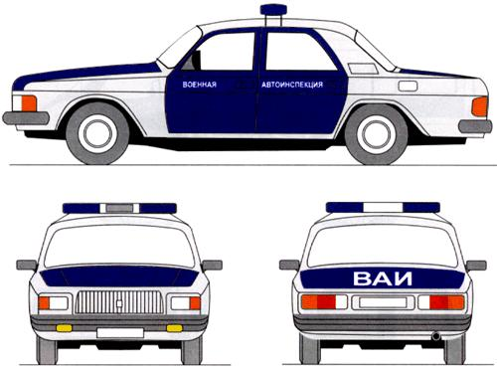
Рисунок А.18 - Цветографические схемы автомобилей Военной автомобильной инспекции

Рисунок А.19 - Цветографические схемы автомобилей Военной автомобильной инспекции
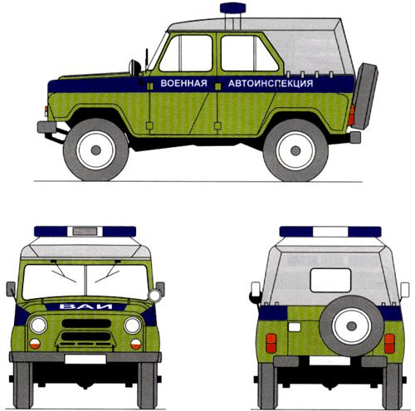
Рисунок А.19 - Цветографические схемы автомобилей Военной автомобильной инспекции

Рисунок А.20 - Цветографические схемы автомобилей Военной автомобильной инспекции
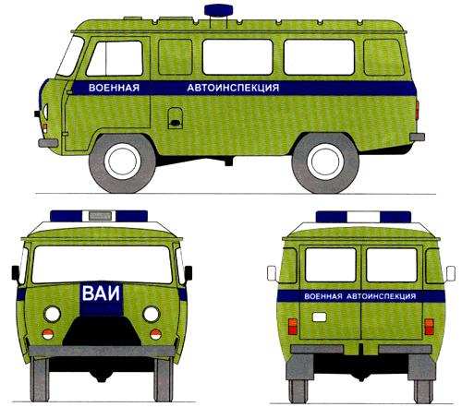
Рисунок А.20 - Цветографические схемы автомобилей Военной автомобильной инспекции

Рисунок А.21 - Цветографические схемы транспортных средств полиции и Госавтоинспекции
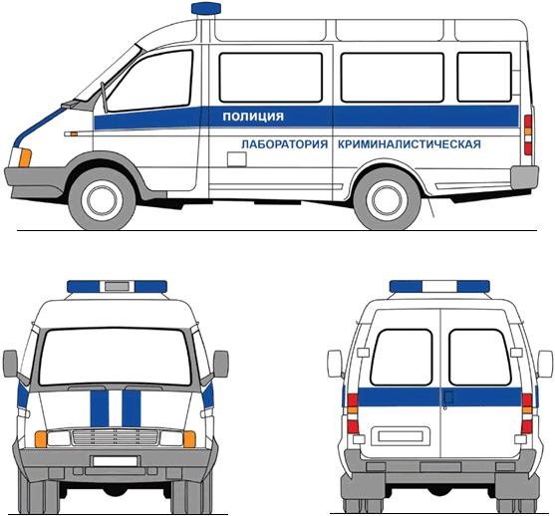
Рисунок А.21 - Цветографические схемы транспортных средств полиции и Госавтоинспекции
_________________
* Рисунок А.21. Измененная редакция, Изм. N 1, 3.

Рисунок А.22 - Цветографические схемы автомобилей Военной автомобильной инспекции
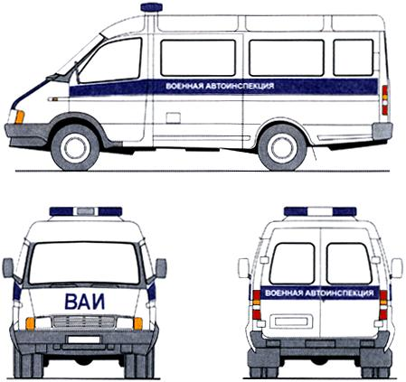
Рисунок А.22* - Цветографические схемы автомобилей Военной автомобильной инспекции
_________________
* Рисунок А.22. Измененная редакция, Изм. N 1.
Рисунки А.23, А.24. (Исключены, Изм. N 1).

Рисунок А.25 - Цветографические схемы транспортных средств пожарной охраны
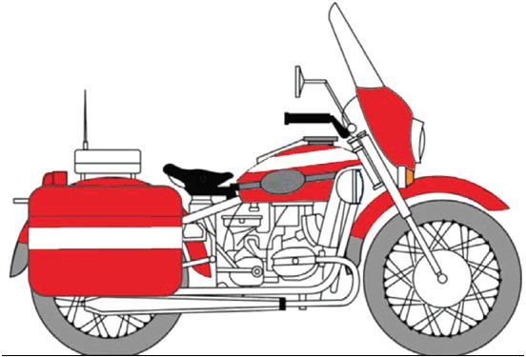
Рисунок А.25* - Цветографические схемы транспортных средств пожарной охраны
_________________
* Рисунок А.25. Исключен, Изм. N 1. Введен дополнительно, Изм. N 3.

Рисунок А.26 - Цветографические схемы транспортных средств аварийно-спасательных служб
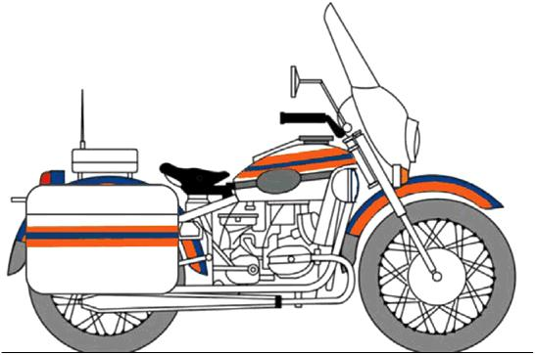
Рисунок А.26* - Цветографические схемы транспортных средств аварийно-спасательных служб
_________________
* Рисунок А.26. Исключен, Изм. N 1. Введен дополнительно, Изм. N 3.

Рисунок А.27 - Цветографические схемы транспортных средств аварийно-спасательных служб
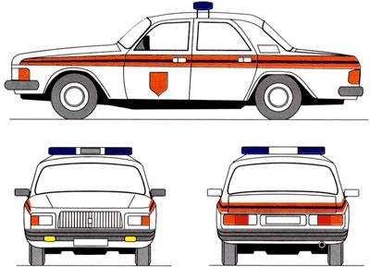
Рисунок А.27* - Цветографические схемы транспортных средств аварийно-спасательных служб
_________________
* Рисунок А.27. Измененная редакция, Изм. N 3.

Рисунок А.28 - Цветографические схемы транспортных средств аварийно-спасательных служб
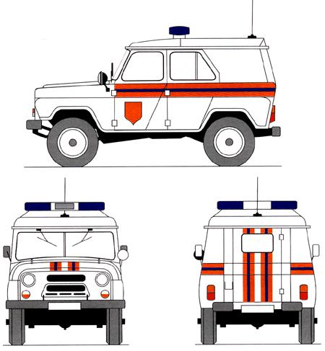
Рисунок А.28* - Цветографические схемы транспортных средств аварийно-спасательных служб
_________________
* Рисунок А.28. Измененная редакция, Изм. N 3.

Рисунок А.29 - Цветографические схемы транспортных средств аварийно-спасательных служб
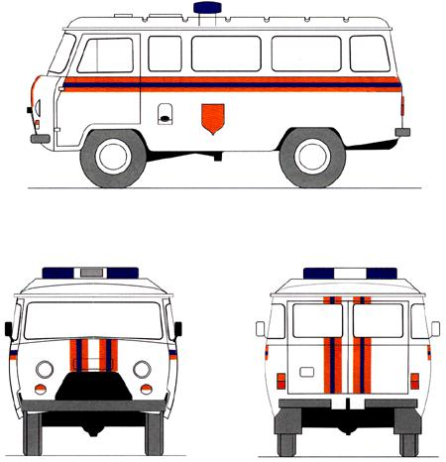
Рисунок А.29* - Цветографические схемы транспортных средств аварийно-спасательных служб
_________________
* Рисунок А.29. Измененная редакция, Изм. N 3.

Рисунок А.30 - Цветографические схемы транспортных средств аварийно-спасательных служб
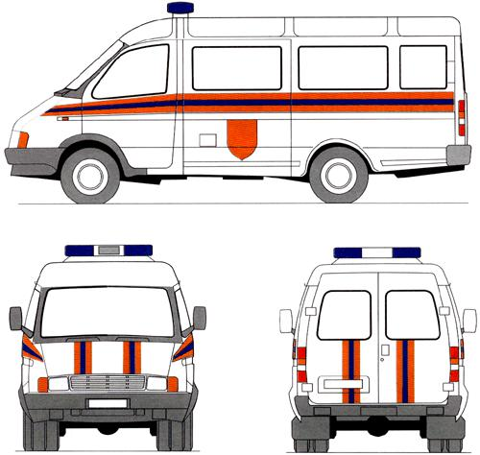
Рисунок А.30* - Цветографические схемы транспортных средств аварийно-спасательных служб
_________________
* Рисунок А.30. Измененная редакция, Изм. N 3.

Рисунок А.31 - Цветографические схемы транспортных средств аварийно-спасательных служб
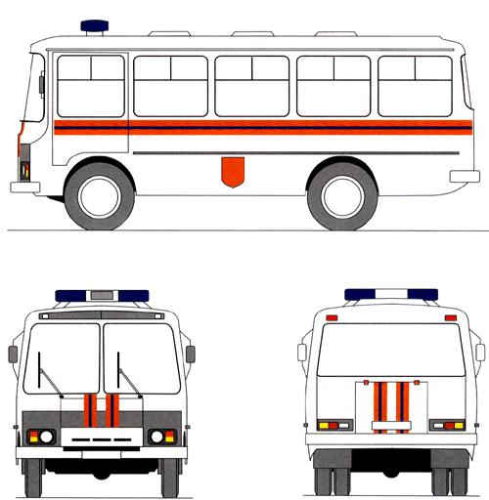
Рисунок А.31* - Цветографические схемы транспортных средств аварийно-спасательных служб
_________________
* Рисунок А.31. Измененная редакция, Изм. N 3.

Рисунок А.32 - Цветографические схемы транспортных средств аварийно-спасательных служб
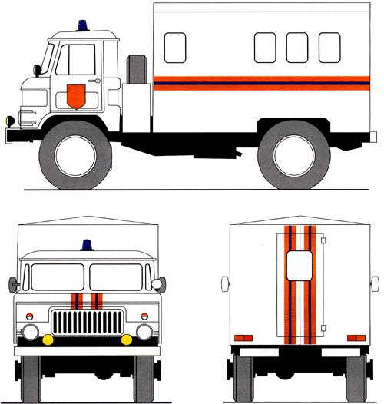
Рисунок А.32* - Цветографические схемы транспортных средств аварийно-спасательных служб
_________________
* Рисунок А.32. Измененная редакция, Изм. N 3.
Рисунки А.33-А.51. (Исключены, Изм. N 1).

Рисунок А.33 - Цветографические схемы автомобилей органов федеральной службы безопасности, используемых для проведения неотложных действий по пресечению террористических актов
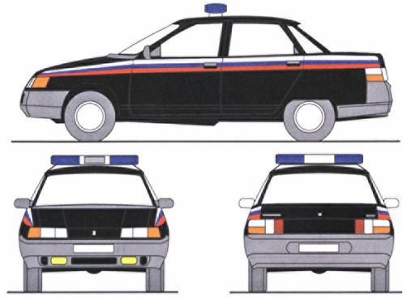
Рисунок А.33 - Цветографические схемы автомобилей органов федеральной службы безопасности, используемых для проведения неотложных действий по пресечению террористических актов

Рисунок А.34 - Цветографические схемы автомобилей органов федеральной службы безопасности, используемых для проведения неотложных действий по пресечению террористических актов
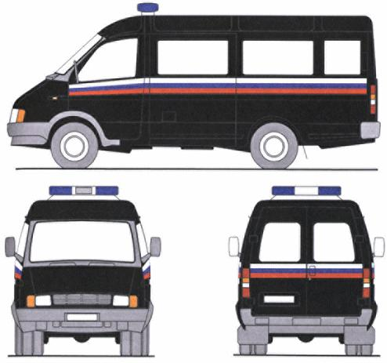
Рисунок А.34 - Цветографические схемы автомобилей органов федеральной службы безопасности, используемых для проведения неотложных действий по пресечению террористических актов

Рисунок А.35 - Цветографические схемы автомобилей органов федеральной службы безопасности, используемых для проведения неотложных действий по разминированию
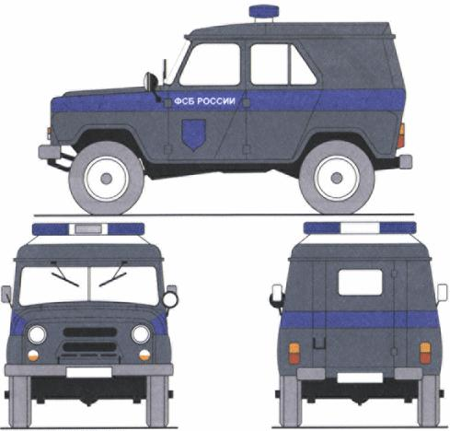
Рисунок А.35 - Цветографические схемы автомобилей органов федеральной службы безопасности, используемых для проведения неотложных действий по разминированию

Рисунок А.36 - Цветографические схемы автомобилей органов федеральной службы безопасности, используемых для проведения неотложных действий по разминированию
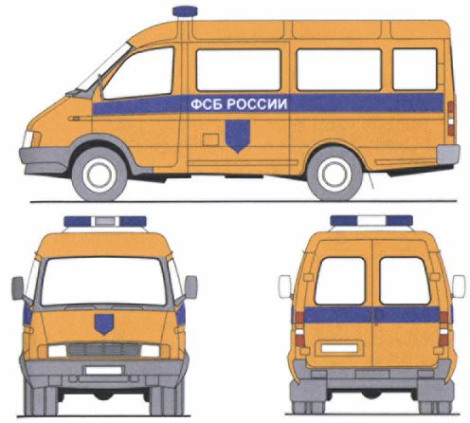
Рисунок А.36 - Цветографические схемы автомобилей органов федеральной службы безопасности, используемых для проведения неотложных действий по разминированию

Рисунок А.37 - Цветографические схемы автомобилей органов федеральной службы безопасности, используемых для проведения неотложных действий по разминированию
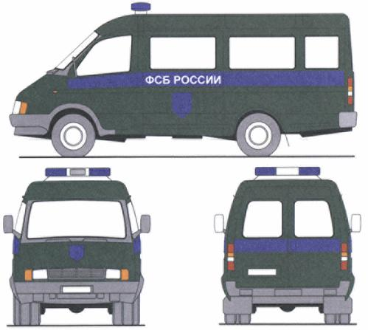
Рисунок А.37 - Цветографические схемы автомобилей органов федеральной службы безопасности, используемых для проведения неотложных действий по разминированию

Рисунок А.38 - Цветографические схемы автомобилей органов федеральной службы безопасности, используемых для проведения неотложных действий по разминированию
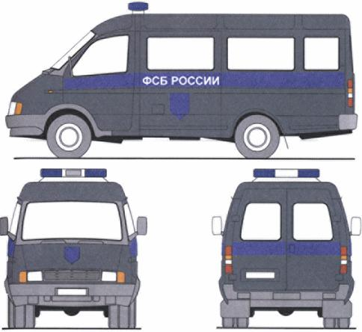
Рисунок А.38 - Цветографические схемы автомобилей органов федеральной службы безопасности, используемых для проведения неотложных действий по разминированию

Рисунок А.39 - Цветографические схемы автомобилей органов федеральной службы безопасности, используемых для проведения неотложных действий по разминированию

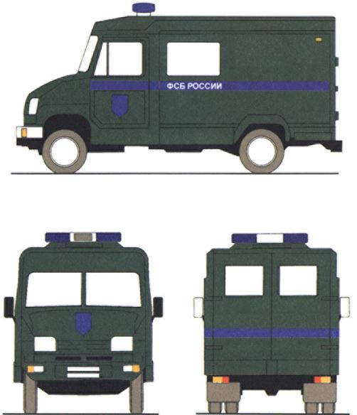
Рисунок А.39 - Цветографические схемы автомобилей органов федеральной службы безопасности, используемых для проведения неотложных действий по разминированию

Рисунок А.40 - Цветографические схемы автомобилей органов федеральной службы безопасности, используемых для проведения неотложных действий по разминированию
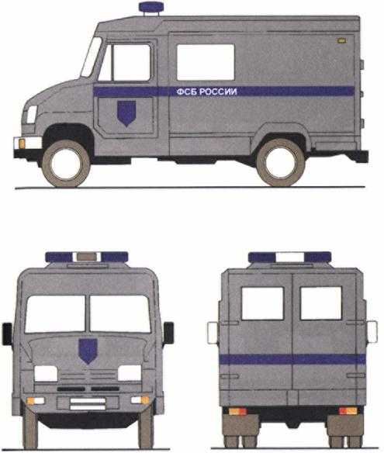
Рисунок А.40 - Цветографические схемы автомобилей органов федеральной службы безопасности, используемых для проведения неотложных действий по разминированию

Рисунок А.41 - Цветографические схемы автомобилей органов федеральной службы безопасности, используемых для проведения неотложных действий по разминированию
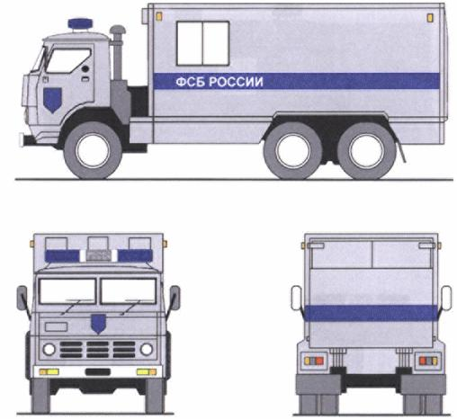
Рисунок А.41 - Цветографические схемы автомобилей органов федеральной службы безопасности, используемых для проведения неотложных действий по разминированию

Рисунок А.42 - Цветографические схемы автомобилей органов федеральной службы безопасности, используемых для проведения неотложных действий по разминированию
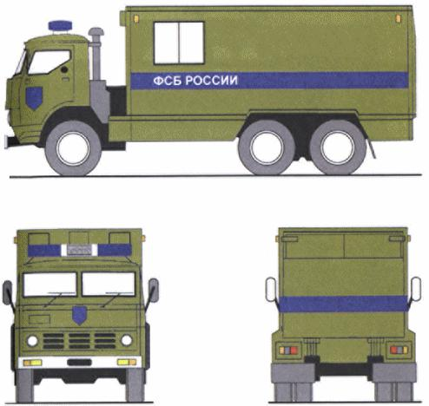
Рисунок А.42 - Цветографические схемы автомобилей органов федеральной службы безопасности, используемых для проведения неотложных действий по разминированию

Рисунок А.43 - Цветографические схемы автомобилей органов федеральной службы безопасности, используемых для проведения неотложных действий по пресечению нарушений режима Государственной границы Российской Федерации
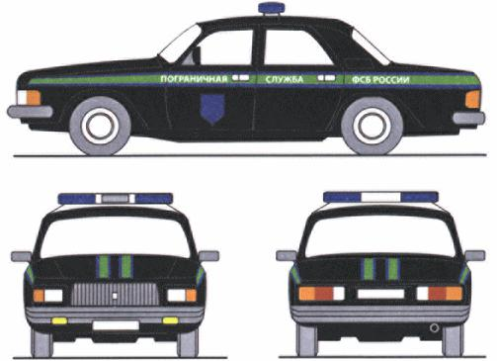
Рисунок А.43 - Цветографические схемы автомобилей органов федеральной службы безопасности, используемых для проведения неотложных действий по пресечению нарушений режима Государственной границы Российской Федерации

Рисунок А.44 - Цветографические схемы автомобилей органов федеральной службы безопасности, используемых для проведения неотложных действий по пресечению нарушений режима Государственной границы Российской Федерации
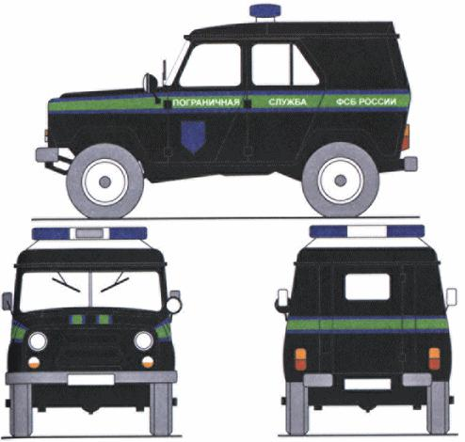
Рисунок А.44 - Цветографические схемы автомобилей органов федеральной службы безопасности, используемых для проведения неотложных действий по пресечению нарушений режима Государственной границы Российской Федерации

Рисунок А.45 - Цветографические схемы автомобилей органов федеральной службы безопасности, используемых для проведения неотложных действий по пресечению нарушений режима Государственной границы Российской Федерации
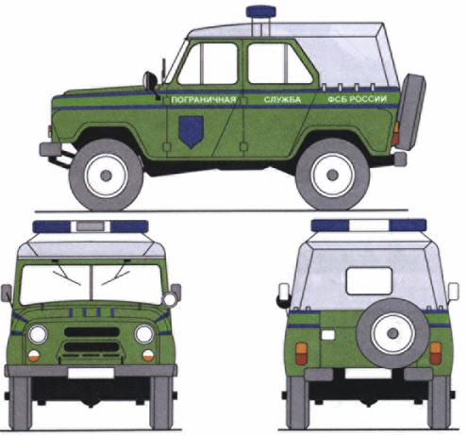
Рисунок А.45 - Цветографические схемы автомобилей органов федеральной службы безопасности, используемых для проведения неотложных действий по пресечению нарушений режима Государственной границы Российской Федерации

Рисунок А.46 - Цветографические схемы автомобилей органов федеральной службы безопасности, используемых для проведения неотложных действий по пресечению нарушений режима Государственной границы Российской Федерации
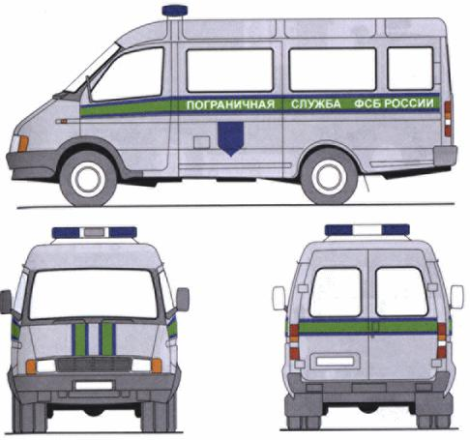
Рисунок А.46 - Цветографические схемы автомобилей органов федеральной службы безопасности, используемых для проведения неотложных действий по пресечению нарушений режима Государственной границы Российской Федерации

Рисунок А.47 - Цветографические схемы автомобилей органов федеральной службы безопасности, используемых для проведения неотложных действий по пресечению нарушений режима Государственной границы Российской Федерации
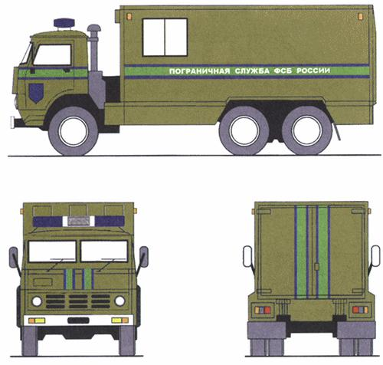
Рисунок А.47 - Цветографические схемы автомобилей органов федеральной службы безопасности, используемых для проведения неотложных действий по пресечению нарушений режима Государственной границы Российской Федерации
Рис.33-47. (Введены дополнительно, Изм. N 2).

Рисунок А.48 - Цветографические схемы автомобилей следственного комитета
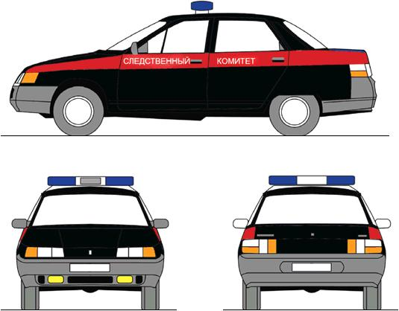
Рисунок А.48* - Цветографические схемы автомобилей следственного комитета
_______________
* Рисунок А.48. Введен дополнительно, Изм. N 3.

Рисунок А.49 - Цветографические схемы автомобилей следственного комитета
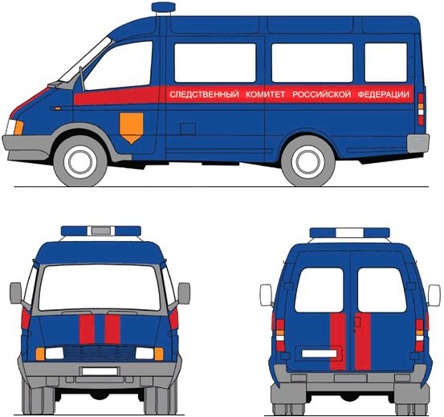
Рисунок А.49* - Цветографические схемы автомобилей следственного комитета
_______________
* Рисунок А.49. Введен дополнительно, Изм. N 3.

Рисунок А.50 - Цветографические схемы автомобилей следственного комитета
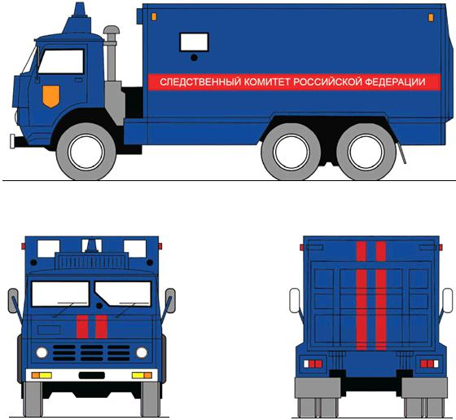
Рисунок А.50* - Цветографические схемы автомобилей следственного комитета
_______________
* Рисунок А.50. Введен дополнительно, Изм. N 3.

Рисунок А.51 - Цветографические схемы автомобилей органов по контролю за оборотом наркотических средств и психотропных веществ
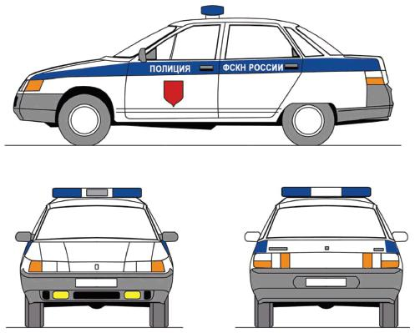
Рисунок А.51 - Цветографические схемы автомобилей органов по контролю за оборотом наркотических средств и психотропных веществ

Рисунок А.52 - Цветографические схемы автомобилей органов по контролю за оборотом наркотических средств и психотропных веществ
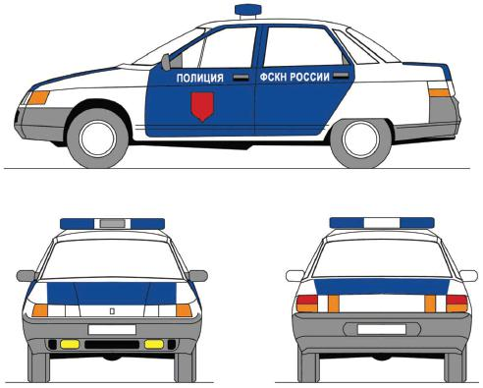
Рисунок А.52 - Цветографические схемы автомобилей органов по контролю за оборотом наркотических средств и психотропных веществ

Рисунок А.53 - Цветографические схемы автомобилей органов по контролю за оборотом наркотических средств и психотропных веществ
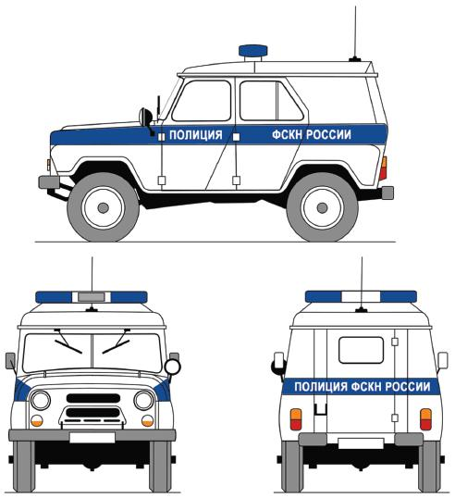
Рисунок А.53 - Цветографические схемы автомобилей органов по контролю за оборотом наркотических средств и психотропных веществ

Рисунок А.54 - Цветографические схемы автомобилей органов по контролю за оборотом наркотических средств и психотропных веществ
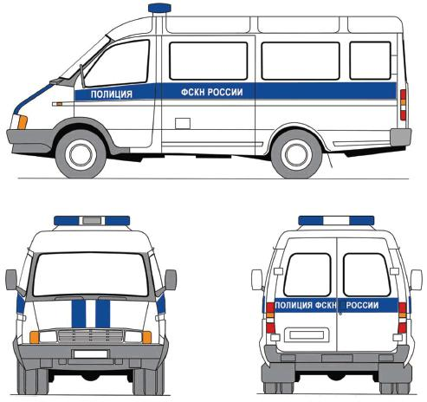
Рисунок А.54 - Цветографические схемы автомобилей органов по контролю за оборотом наркотических средств и психотропных веществ

Рисунок А.55 - Цветографические схемы автомобилей органов по контролю за оборотом наркотических средств и психотропных веществ
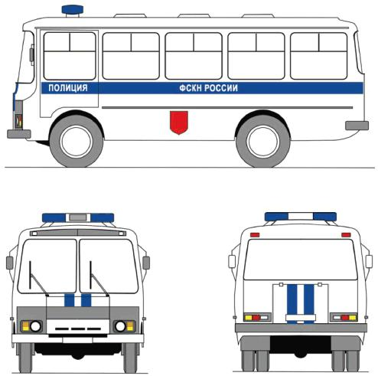
Рисунок А.55 - Цветографические схемы автомобилей органов по контролю за оборотом наркотических средств и психотропных веществ
Рисунки А.51-А.55. (Введены дополнительно, Изм. N 4).

ПРИЛОЖЕНИЕ Б (обязательное). Шрифт надписей и цифр
ПРИЛОЖЕНИЕ Б
(обязательное)
Рисунок Б.1, лист 1

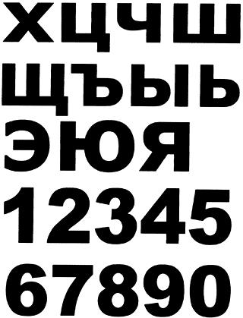
Рисунок Б.1, лист 2

ПРИЛОЖЕНИЕ В (справочное). Цветометрические характеристики лакокрасочных покрытий наружных поверхностей транспортных средств оперативных служб и рекомендуемые цвета лакокрасочных материалов
ПРИЛОЖЕНИЕ В
(справочное)
Цвет покрытия | Координаты цветности угловых точек допустимых цветовых областей |  |  |  |  | Минимальный коэффициент яркости , % | Номер по "Картотеке образцов цвета лакокрасочных материалов" [3]
Белый | x | 0,319 | 0,330 | 0,335 | 0,323 | 35,0 | 803гл, 805гл, 858гл, 859гл
 | у | 0,333 | 0,343 | 0,343 | 0,334
Желтый | x | 0,453 | 0,452 | 0,445 | 0,368 | 32,0 | 206гл, 209гл, 210гл, 230гл, 231гл, 255гл, 285гл, 287гл
 | у | 0,561 | 0,458 | 0,348 | 0,384
Лимонный | x | 0,494 | 0,505 | 0,519 | 0,506 | 40,0 | 225гл, 239гл, 240гл, 264гл
 | у | 0,336 | 0,338 | 0,323 | 0,320
Красный | x | 0,382 | 0,404 | 0,412 | 0,384 | 10,0 | 7гл, 9гл, 11гл, 37гл, 42гл, 43гл, 44гл
 | у | 0,418 | 0,445 | 0,436 | 0,416
Синий | x | 0,224 | 0,228 | 0,256 | 0,237 | 7,0 | 436гл, 437гл, 451гл, 452гл, 474гл, 485гл, 486гл
 | у | 0,251 | 0,258 | 0,266 | 0,244
Защитный | x | 0,343 | 0,352 | 0,352 | 0,347 | 8,0 | 715гл, 732гл, 733гл, 744гл
 | у | 0,359 | 0,374 | 0,371 | 0,362
Зеленый | x | 0,070 | 0,425 | 0,343 | 0,010 | 7,5 | 715гл, 732гл, 733гл, 744гл, 324гл, 325гл, 329гл, 385гл, 373гл, 388гл
 | у | 0,860 | 0,585 | 0,359 | 0,540
Светло- серый | x | 0,311 | 0,407 | 0,387 | 0,274 | 30,0 | 803гл, 805гл, 858гл, 859гл
 | у | 0,372 | 0,346 | 0,289 | 0,311
Серый | x | 0,311 | 0,407 | 0,387 | 0,274 | 35,0 | 803гл, 805гл, 858гл, 859гл
 | у | 0,372 | 0,346 | 0,289 | 0,311
Черный | x | 0,070 | 0,735 | 0,178 | 0,009 | 92,0 | 800гл, 805гл, 816гл, 837гл, 888гл, 861гл
 | у | 0,860 | 0,268 | 0,008 | 0,655
ПРИЛОЖЕНИЕ В. (Введено дополнительно, Изм. N 1. Измененная редакция, Изм. N 2).

ПРИЛОЖЕНИЕ Г (обязательное). Стойкость самоклеящихся пленок к механической мойке и ударным нагрузкам
ПРИЛОЖЕНИЕ Г
(обязательное)
Г.1 Стойкость к механической мойке
Г.1.1 Испытание проводят на закрепленном на транспортном средстве образце путем воздействия на него струей воды температурой (38±2) °С под давлением 0,75 МПа. Распылительная головка должна находиться не ближе 1,2 м и под углом не более 15° к поверхности образца.
Г.1.2 После проведения испытания на образце не должны появиться признаки расслаивания, растрескивания или отклеивания от поверхности.
Г.2 Стойкость к ударным нагрузкам
Г.2.1 Образец, наклеенный на алюминиевую пластину размерами 75x125x1,02 мм, подвергают ударной нагрузке путем сбрасывания на него ударника массой 0,91 кг и диаметром бойка 15,8 мм с высоты, достаточной для удара усилием 1,13 Н·м.
Г.2.2 После проведения испытания на образце не должны появиться признаки расслаивания, растрескивания или отклеивания от поверхности.
ПРИЛОЖЕНИЕ Г. (Введено дополнительно, Изм. N 1).

ПРИЛОЖЕНИЕ Д (справочное). Библиография
ПРИЛОЖЕНИЕ Д
(справочное)
[1] Retro reflection:  [2] ИСО 8510-1:1990 |  | Definition and Measurement Publication CIE 54.2-2001  Клеи. Испытание на отслаивание образца из склеенных гибкого и жесткого материалов. Часть 1. Отслаивание под углом 90°.
[3] ТУ 6-27-91-2002 |  | "Картотека образцов цвета лакокрасочных материалов" ЗАО НПК "ЯРЛИ". Зарегистрированы как средство измерения "Набор мер цвета". Сертификат RU.E37.003.A N 168742119.
[4] MKO N 54 (1982 г.) |  | Публикация N 54 Международной комиссии по освещению (MKO) "CIE 54 Retroreflection Definition and Measurement".
ПРИЛОЖЕНИЕ Д. (Введено дополнительно, Изм. N 1).
Текст документа сверен по:
официальное издание
М.: ИПК Издательство стандартов, 2003
Редакция документа с учетом
изменений и дополнений
подготовлена ЗАО "Кодекс"

